КРАТКОЕ ОПИСАНИЕ ПРОЕКТА «РЕЗИДЕНЦИЯ ВДОХНОВЕНИЯ»

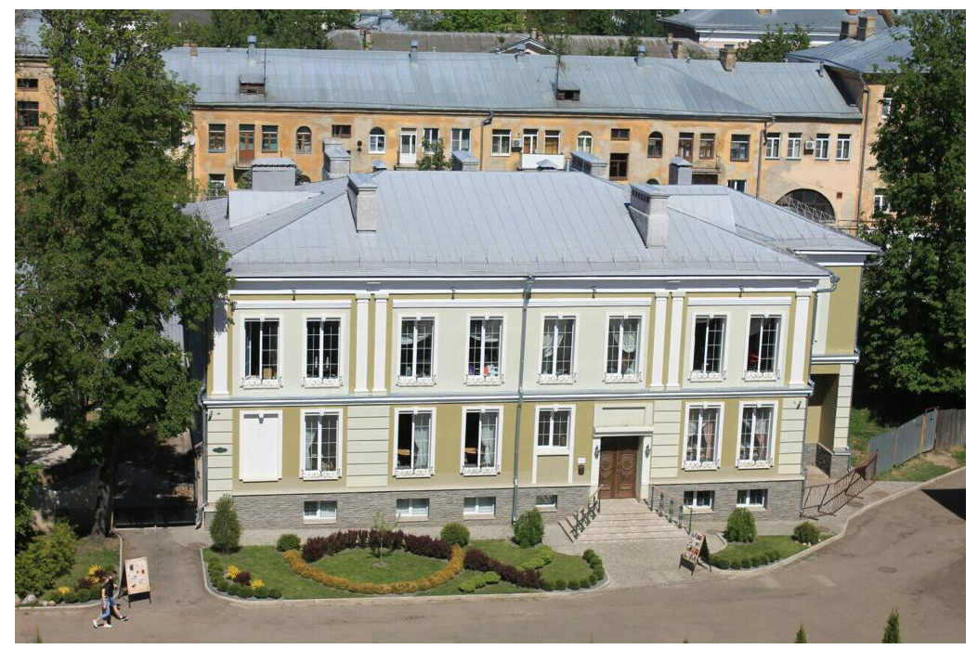

Основные характеристики

Наименование
РЕЗИДЕНЦИЯ ВДОХНОВЕНИЯ

Регион
Псковская область, г. Великие Луки

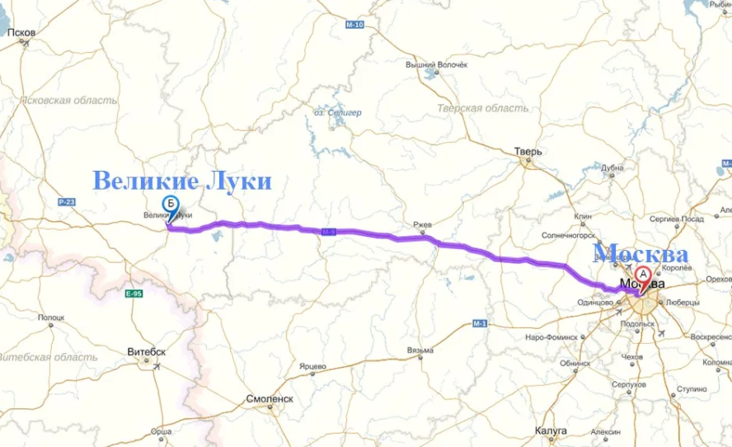

г. Великие Луки многим туристам известен благодаря, ежегодно проходящему в нём, фестивалю воздухоплавания. Второй по численности населения после Пскова, город выгодно расположен между тремя мегаполисами (Москва, СПб, Минск), через город проходит международная трасса Москва-Рига. Крупная река Ловать делит город на две части.

Направленность
Социальный проект
Проект предусматривает получение социального эффекта, несмотря на коммерческую составляющую. Снятие социального напряжения по средствам создания рабочих мест, разработки новых продуктов, осуществления образовательного процесса в рамках профессионального образования для подготовки кадров в регионе, а так же реализации программ дополнительного образования детей и взрослых с целью индивидуального развития и организации досуга.
Концепция:
Создание культурного центра (КЦ), объединяющего организации различных видов деятельности, волонтёров-добровольцев, творческих людей в клубную систему. Клуб «ВДОХНОВЕНИЕ» предполагает организацию досуга, дополнительных образовательных услуг, развитие и продвижение каждого участника.

Презентация
https://iv-kononova.wixsite.com/vdohnovenie-2
Сайт
https://iv-kononova.wixsite.com/vdohnovenie-2/резиденция-вдохновения
YouTube
https://www.youtube.com/channel/UCQNOWET4BbcSSSxf13tZT_g

Инициатор Проекта

Ирина Кононова
Кандидат педагогических наук
Учредитель Частного Профессионального Образовательного Учреждения «ПИКС»
Предприниматель

Персональный сайт
https://irinakononova.ru
VK
https://m.vk.com/kononovairina7

Адрес
г. Великие Луки, пл. Вознесения, д.2
Здание расположено в историческом центре города, напротив памятника архитектуры XVIII века Свято-Вознесенского кафедрального собора.
После строительства здания руководителем Проекта было инициировано переименование площади с присвоением названия пл. Вознесения.

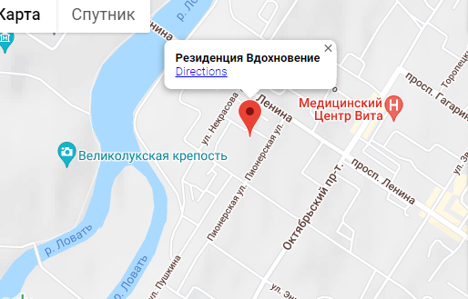
Инфраструктура в радиусе 500 м
Деловой центр. Администрация города, магазины, комбинат бытового обслуживания, торговые центры. В 50-ти метрах набережная реки Ловать, городской парк.
Транспортная доступность
В 20-ти метрах от центрального проспекта. Высокий автомобильный трафик. Высокий пешеходный трафик.
Карта (спутник)
https://bestmaps.ru/goroda/velikie-luki?k=google/hybrid

Параметры здания
Здание отдельно стоящее 3-х этажное
Наличие цокольного этажа + 4 этаж – мансарда. Имеется зона для организации летнего кафе на улице.
Общая площадь 1400кв.м.
Год постройки - 2018
Материал стен кирпичный. Толщина стен 80 см. Высота потолка 4 м.
Здание имеет 6 отдельных входов
7 санузлов
Собственная газовая котельная (природный газ)
Доступ 7*24
Сигнализация, видеонаблюдение наружное и внутреннее
Состояние помещений
эксклюзивный дизайн, оснащение современным дорогостоящим оборудованием. Этаж-мансарда не оборудован, требует ремонта.
Наличие стоянки
Бесплатная стоянка напротив здания на 25-30 мест. В 50 метрах от здания (гостиница «Юбилейная») очень большая бесплатная стоянка (не менее 100 мест)
Ограничений, обременений, зарегистрированных прав 3-х лиц - нет

Стадия реализации Проекта
Запуск осуществлён в 2019 году. В КЦ успешно осуществлял деятельность ресторан «Альбрехт Дюрер», VIP-Cалон «РЕНЕССАНС», Частное профессиональное образовательное учреждение «ПИКС», художественная студия, студия йоги, секция каратэ, ментальная арифметика для детей, генетик-тест, команда добровольцев с Проектом «Удивительное рядом». Здание оснащено дорогостоящим профессиональным оборудованием в соответствии с вышеназванными видами деятельности.
В настоящий момент приостановлена деятельность двух организаций - ресторан, салон. Сдаются в аренду рабочие места салона (бьюти - каворкинг). Остальные виды деятельности продолжают функционировать.

Рассматриваются варианты продажи ресторана и салона или сдача в аренду.

Общие характеристики
Ресторан «Альбрехт Дюрер»
90 посадочных мест;
Площадь 600 кв.м.;
Полное современное оснащение кухни. Кухня в двух уровнях. В цокольном этаже заготовочный и разделочный цех, отдельный вход и подъезд для подвозки продуктов. На втором этаже готовочный цех. Сообщение - отдельная лестница.
Кондитерский цех (отдельный вход, функционирует обособленно, может быть продан отдельно или сдан в аренду);
Наличие необходимых подсобных помещений;
Три отдельных входа;
Вентиляция, видеонаблюдение, сигнализация;
Зона летнего кафе;
Возможность расширения:
- Дополнительные помещения в цокольном этаже - более 150 кв.м. Зал-фойе, 2 кабинета 20 и 30 кв.м., спортивный зал – наличие тёплого пола и пробковой отделки стен позволит организовать игровую для детей.
- Мансардный этаж – 250 кв.м. Планировалось молодёжное кафе в стиле лофт. На этаж ведёт отдельная лестница. Есть отдельный выход из кухни ресторана на эту лестницу и к зоне летнего кафе.
Доходность:
При качественной организации работы ресторана – хорошая кухня, бизнес-ланчи, проведение банкетов, минимальная выручка ресторана без алкоголя составляет 100 -120 000 р. в день, от 3 000 000 р. в месяц. Бар и кондитерский цех даёт существенный дополнительный доход. Кондитерские изделия с брэндом ресторана (печенье в крафтовых пакетах и подарочных коробочках, ремесленный хлеб, торты на заказ) продаются не только в самом ресторане, но и в торговых точках хороших магазинов. Это ещё 1,5 – 2 млн.руб.
Максимальная себестоимость блюд и расходные материалы составляет 20% от стоимости. Фонд заработной платы – 25% от выручки. Налоги на з/пл, УСН – 15%, оплата коммунальных услуг, аренда, расходы на продвижение сотавляют ещё 20%.
Итого, минимальная ежемесячная прибыль ресторана составляет от 1,5 млн. р.
С учётом работы кондитерского цеха и наличия алкоголя – от 4 млн.р.

VIP - салон «РЕНЕССАНС»
Оснащённое помещение
Площадь – 350 кв.м.
2 рабочих зала: женский зал на 13 рабочих мест – 10 мест для парикмахеров, 2 места визажиста, 1 место маникюр. Мужской зал 4 рабочих места для парикмахеров, 1 место маникюр.
8 кабинетов (2 кабинета косметологии, массаж, СПА, депиляция, педикюр, комната для невест, детский кабинет или кабинет маникюра)
Зона отдыха для клиентов, зона рецепции, кабинет отдыха для мастеров, раздевалка для клиентов, подсобный кабинет для уборочного инвентаря, 2 туалетных комнаты и 1 сан.узел для уборки помещений, в цокольном этаже раздевалка для мастеров, прачечная, 2 туалета.
Оборудование – премиум-класса импортного производства;
Эксклюзивный интерьер: мебель, свет, детали интерьера – антиквариат (наличие культурной экспертизы)
Доходность:
Салон рассчитан на 36 рабочих мест специалистов бьюти-индустрии. При 100% загрузке салона, с учётом 13-ти часового рабочего дня (с 8:00 до 21:00 без выходных), график работы мастеров 2 через 2. Таким образом, в салоне максимальное количество мастеров – 72 человека (2 человека на 1 рабочее место посменно). Лучшие условия трудовых отношений в индустрии красоты Великих Лук 50 на 50. Т.е. 50% выручки мастера поступает в доход салона. Минимальные з/платы начинающих мастеров в Великих Луках, не имеющих клиентской базы – 30 000руб. Опытные мастера с постоянной клиентской базой зарабатывают 70 000 – 100 000 руб. Следовательно маржинальная прибыль салона за вычетом зарплат мастеров составляет от 3 600 000 – 4 000 000 руб. С целью оптимизации налогообложения, целесообразно мастерам регистрировать статус самозанятых. Мастера самостоятельно декларируют свои доходы и платят налог 4%. За вычетом комунальных платежей, аренды, зарплат администраторов, бухгалтера, услуг клининга, ежемесячная чистая прибыль салона не менее 3 000 000 руб.
При нежелании организовывать работу салона можно сдавать в аренду рабочие места. При минимальной стоимости – 10 000 р в месяц, а при аренде места на один день – 1 000р. После оплаты налогов и расходов на содержание салона ежемесячная прибыль составит не менее 750 000руб.
Кроме того, дополнительный доход поступает от продажи сопутствующих товаров – косметика для волос, косметика для лица, тела, ногтей, расходные материалы для работы мастеров, профессиональный инструмент. Обычно этот доход может составлять от 30 до 80% от общей выручки салона, в зависимости от объёма вложенных оборотных средств и количества работающих мастеров. Чем больше клиентов, тем больше продаж.
Таким образом, чистая прибыль салона варьируется от 1 до 5 млн. руб. в месяц.

Желаемая стоимость

Стоимость ресторана на условиях договора аренды - 60 000 000руб.
Смена учредителя в ООО. Оборудование ставится на баланс или продаётся третьему лицу. Договор аренды на 10 лет с регистрацией в Росреестре. Стоимость аренды 1000 руб. – 1 кв.м. без учёта коммунальных платежей. Первые шесть месяцев – безвозмездное пользование. Окупаемость 5 лет, что составляет 20% годовых.

Стоимость ресторана на условиях договора безвозмездного пользования сроком на 5 лет - 80 000 000руб.
Аренда за 5 лет составит не менее 70 000 000 руб. Экономия на аренде за пять лет более 50 000 000 руб.
Договор может быть заключён на более продолжительный срок, с условием, что по истечении 5 лет стоимость арендной платы будет не выше средней по городу Великие Луки. Коммунальные платежи оплачиваются новым собственником.

Стоимость ресторана, включая приобретение в собственность помещения 600 кв.м. (часть здания) - 140 000 000 руб.

Стоимость салона на условиях договора аренды - 25 000 000руб.
Смена учредителя в ООО. Оборудование ставится на баланс или продаётся третьему лицу. Договор аренды на 10 лет с регистрацией в Росреестре. Стоимость аренды 1000 руб. – 1 кв.м. без учёта коммунальных платежей. Первые шесть месяцев – безвозмездное пользование. Окупаемость при организации работа салона 3 года, что составляет 30% годовых. При сдаче в аренду рабочих мест окупаемость 5-6 лет.

Стоимость салона на условиях договора безвозмездного пользования сроком на 5 лет - 35 000 000руб.
Аренда за 5 лет составит 21 000 000 руб. Экономия на аренде за пять лет 11 000 000 р.
Договор может быть заключён на более продолжительный срок, с условием, что по истечении 5 лет стоимость арендной платы будет не выше средней по городу Великие Луки. Коммунальные платежи оплачиваются новым собственником.

Стоимость салона, включая приобретение в собственность помещения 350 кв.м. - 85 000 000 руб.

Преимущества

Локация
- Исторический центр города;
- Транспортная доступность;
- Наличие парковки.

Отсутствие конкуренции
- Премиальный сегмент;
- В одном здании сосредоточены услуги, привлекающие поток посетителей и продвижение каждого участника. Аналогов в городе нет.

Социальная направленность
- Обучение, личное развитие, организация творческого досуга;

Эмоциональная составляющая.
- Интерьер погружает гостей в атмосферу сказки. У нас уютнее, чем дома ))
- Клубная система решает проблему одиночества (общение с единомышленниками в группах по интересам), снимает психологическое напряжение, стимулирует и развивает творческий потенциал;
- Появляется возможность
Эти факторы формируют у гостей РЕЗИДЕНЦИИ ВДОХНОВЕНИЯ и участников Клуба «Вдохновение» позитивное отношение и эмоциональную привязанность.

Новое здание
- Новые внутренние и внешние коммуникации обеспечивают надёжность эксплуатации на долгие годы.
- Нет необходимости дополнительно вкладываться в отделку помещений, в доставку и монтаж оборудования. Это касается как финансового вопроса, так и вопроса экономии времени. Всё готово к эксплуатации. Бизнес сразу начинает окупаться.

Дешёвые коммунальные услуги
- Автономная система отопления – газовая котельная, позволяет отапливать здание в 6 раз дешевле, чем отопление равных по объёму площадей от центральных городских сетей. Кроме того, возможность включения отопления в любой момент при необходимости. Не нужно мёрзнуть в ожидании отопительного сезона или отапливать улицу, открывая форточки, потому, что жарко, а отопительный сезон ещё не закончился. Всегда можно самостоятельно регулировать комфортную температуру в здании.
- Горячая вода так же нагревается по средствам котлов от природного газа. Оплата городу осуществляется только за подачу холодной воды, которая на много дешевле горячей.

Кадровый вопрос
- Не дорогая рабочая сила
(На 1 марта 2022 г. з/пл. в Великих Луках составляет 31 900р. В микро-предприятиях с численностью работников до 15 человек – з/пл. составляет 16 600р. В малых предприятиях с численностью работников до 100 человек – 22 200р.)
https://bdex.ru/pskovskaya-oblast/velikie-luki/
- Подготовка кадров по всем, имеющимся профессиональным направлениям, задействованным в деятельности РЕЗИДЕНЦИИ ВДОХНОВЕНИЯ позволяет создавать кадровый резерв из сильнейших выпускников образовательной организации ПИКС.
Долгосрочный договор аренды
- Не менее 5 лет с регистрацией в Росреестре;
- Возможность заключения договора безвозмездного пользования на длительный срок;
- Возможность последующего выкупа помещения. В договоре указано преимущественное право выкупа.

Наличие ресторана
- Возможность покушать не выходя из здания каждому участнику Проекта очень важна.
- Проведение мероприятий в залах ресторана даёт дополнительный заработок ресторану и удобство для членов Клуба

Кроме того,
- Продажа бизнеса осуществляется сменой единственного учредителя в ООО. Организация не имеет долгов и финансовых обязательств;
- Имеется просуженная дебиторская задолженность;
- Культурные ценности и оборудование в данный момент не стоят на балансе организации. Один владелец. При желании покупателя это будет сделано при продаже. Возможна покупка МТЦ на физ. лицо с дальнейшим заключением договора аренды или безвозмездного пользования (в целях оптимизации налога на имущество).
- Культурные ценности легально ввезены в РФ. Имеется культурная экспертиза.
- Возможна продажа доли бизнеса

Оценка бизнеса выполнена на основе следующих показателей:
Оценка материальных активов
- оборудование, культурные ценности - мебель, освещение, детали интерьера.
Мультипликаторы средней рыночной стоимости
- коэффициент, по которому сравниваются финансовые показатели подобных компаний. Стоимость похожих предприятий.
Восстановительная стоимость
- т.е. сколько стоит запустить такой бизнес в настоящее время? С учётом подбора и покупки нового оборудования (+ доставка и монтаж), ремонта помещения (строительные и расходные материалы, зарплаты, коммунальные платежи, аренда и пр.), затрат на раскрутку (расходы на привлечение клиентов, обучение и подбор кадров), оформление юридических документов, разрешений и прочие сложности.
Период окупаемости
- срок окупаемости бизнеса рассчитан на 6 лет, при покупке помещения 12 лет;
- годовая прибыль превышает банковскую ставку по вкладам (20%).
Расчёты основаны на финансовых показателях работы ресторана «Альбрехт Дюрер» в первый год работы.
Эксклюзивная идея Проекта и лучшая локация в городе отражает потенциал бизнеса. Хорошее место и отсутствие конкурентов позволит быстро окупить вложения и начать работать в плюс.

Готова встретиться для дальнейшего обсуждения участия в моём Проекте или условий продажи бизнеса.
Контакты:
+79113552596
iv-kononova@mail.ru

ПОЯСНИТЕЛЬНАЯ ЗАПИСКА
В основе клубной системы организации деятельности РЕЗИДЕНЦИИ ВДОХНОВЕНИЯ отношения всех участников клуба на взаимовыгодных условиях.
Все участники пользуются услугами со скидкой 50% (оплата себестоимости). ЧПОУ «ПИКС» обучает по всем имеющимся направлениям и готовит кадровый резерв. При этом практическое обучение проходит на базе этих же организаций с одновременной адаптацией на рабочем месте и последующем трудоустройстве лучших выпускников. Заключены договоры с Центром занятости населения (оплачивается обучение безработных граждан) и Комитетом социальной защиты (малоимущим гражданам выделяется субсидия на получение профессионального образования и приобретение необходимого инструмента или оборудования).
Была начата работа по запуску групп по примеру деятельности Университета среднего возраста.
Всё чаще мы слышим о тревожном явлении, которое превратилось в настоящий социальный кризис: речь идет об одиночестве. Люди сидят по домам перед телевизором, весьма часто начинаются психологические проблемы - депрессия, скука, переходящие в хронические соматические заболевания. К счастью, из этой тревожной ситуации есть выход. Речь идет о так называемом Университете третьего возраста, массовом добровольческом движении, которое обретает всё большую популярность заболевания. Социологи называют третьим возрастом период, когда человек выходит на пенсию или начинает работать меньше, но при этом хочет как можно дольше сохранять активность. Почему бы не предложить этой социальной группе возможность продолжить, а в некоторых случаях и начать свое образование?
Французская модель, как ее называют, предполагает создание классов или курсов для пожилых людей на базе местных университетов при выделении на это государственных средств. Эта модель получила широкое распространение в Германии, Нидерландах, Италии и многих других странах Западной и Центральной Европы.
Но в Британии эта идея получила развитие и обрела новую форму. В начале 1980-х годов создать добровольческую организацию, основанную на принципе самопомощи и самоорганизации.
Ее члены должны были сами создавать группы по интересам, предоставлять свои дома для занятий, выступать в роли либо организаторов, либо просто обучающихся, а иногда и в роли преподавателей. Группы совершенно автономны друг от друга, никем, кроме своих создателей и членов, не управляются и не контролируются, а каждый член группы платит небольшой ежегодный взнос.
Британская модель была основана на теории герагогики, которая гласит, что пожилые люди обладают рядом психологических и ментальных особенностей.
Эта теория является частью геронтологии - дисциплины, посвященной изучению старости и процессов старения. Разница между традиционной педагогикой и герагогикой состоит в том, что обучающиеся пожилые люди сами определяют программу обучения и степень своего участия в ней.
Теперь в Британии существует почти 11 тысяч отделений Университета третьего возраста (УТВ).

В рамках клуба «ВДОХНОВЕНИЕ» планируется работа групп по следующим направлениям:

НАПРАВЛЕНИЯ / ГРУППЫ

- Культура (литературные вечера, организация художественные выставки в том числе и работ участников Клуба, музыкальные вечера, театральное искусство, кинематограф
- Туризм (краеведение, организация маршрутов по городу и области, изучение истории родного края)
- Наука
- Образование (языки, профессиональная подготовка, комп. грамотность)
- Здоровье
- Рукоделие (вязание, вышивание, вязание крючком, декупаж, плетение биссером)
- Спорт (теннис, пинг - понг)
- Танцы (танго, вальс)
- Кулинария (мастер классы в ресторане
- Знакомства с интересными людьми
- Имидж (стилистика, искусство причёски, макияжа)
- Настольные игры (шахматы, шашки и др.)
- Фотография
- Йога
Есть еще один аспект этого благородного движения - мне представляется, что именно так, с помощью методов низовой демократии, и вырабатываются те незримые связи, без которых не может существовать гражданское общество.

